# Johdanto:

Ohjelman tavoitteena on tarjota SiipiLomat Oy:n lentomatkustajille palvelua, jossa matkustajat voivat tilata tax free –ostoksia ennakkoon. Ostokset toimitetaan paikalle, jossa käyttäjä istuu lentokoneessa. Käyttöliittymän kautta voi myös esittää toiveita mm. ruokailusta lentokoneessa. Tuotteet jakautuvat ohjelmistossa muutamaan eri tuoteryhmään ja tuotteista näytetään jotakin materiaalia käyttäjälle. Järjestelmän avulla voidaan myös päivittää tarjolla olevia tuotteita ja niitä voidaan ylläpitää. Paikkavaraustiedot saadaan toisesta paikanvarausjärjestelmä.

Ohjelman toimintaympäristö on Apache TomCat 7hjelma tuotetaan Java EE:lla, hyödyntäen todennäköisesti Spring-kehystä. Selaimen tulee tukea JavaScript-kieltä. Ohjelmisto tulee käyttämään vain PostGreSQL-tietokantaa.

# Käyttötapaukset:

Ohjelmisto käyttötapauksia ovat mm:

* Kirjautuminen
  + Asiakas tai ylläpitäjä kirjautuu järjestelmään.
* Tilauksen laatiminen
  + Asiakas laatii tilauksen
* Tilauksen muuttaminen
  + Asiakas muuttaa tilausta
* Tilauksen peruutus
  + Asiakas peruu tilaukse
* Lentokohtaiset tilausraportit toimitusta varten
  + Ylläpitäjä saa tiedot mitä toimittaa tietyille lennoille
* Toimitusasiakirja ja lasku
  + Asiakkaalle muodostetaan lasku ja tiedot toimitetusta tavarasta
* Tuotetietojen lisäys, muokkaus ja poisto
  + Ylläpitäjä voi muokata tuotteita

Käyttäjäryhmät:

Asiakas: Asiakkaalla tarkoitetaan käyttäjää joka käyttää järjestelmää. Kirjautuu järjestelmään, valitsee tuotteet ja luo tilauksen. Voi halutessaan muuttaa tai peruuttaa tilausta. Käyttäjälle muodostetaan myös lasku ja toimitustiedot.

Ylläpitäjä: Ylläpitäjä pitää järjestelmässä olevia tuotteita ajankohtaisena. Muokkaa, poistaa tai lisää uusia tuotteita. Voi peruuttaa myös asiakkaan tilauksia.

Todennäköisesti myös muut yhtiön työntekijät voivat käyttää järjestelmää, mm täyttäessään tilauksia.

**Järjestelmän tietosisältö:**

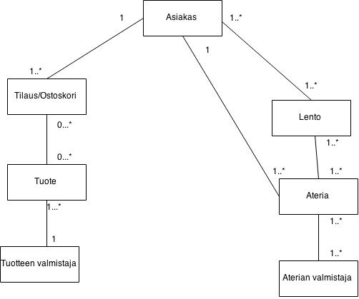

|  |  |  |  |
| --- | --- | --- | --- |
| **Asiakas** |  |  |  |
| Attribuutti | Arvojoukko | Kuvailu |  |
| kayttajanimi | Merkkijono, max 50 merkkiä | Asiakkaan tunnus |  |
| Salasana | Merkkijono, max 120 merkkiä | Asiakkaan salasana |  |
| admin | boolean | Onko asiakas admin |  |
| Maa | Merkkijono, max 25 merkkiä | Asiakkaan valtio |  |
|  |  |  |  |
| **Tuote** |  |  |  |
| **Attribuutti** | **Arvojoukko** | **Kuvailu** |  |
| Nimi | Merkkijono, max 50 merkkiä | Tuote jonka asiakas voi ostaa |  |
| Tuotteen valmistaja | Kokonaisluku | Valmistaja joka valmistaa tuotteen |  |
| Hinta | Desimaaliluku | Tuotteen hinta |  |
| Saatavilla | Boolean | Onko saatavilla |  |
| Kuvaus | Merkkijono, max 400 merkkiä | Tuotteen kuvaus |  |
| Julkaisu | Date | Milloin ilmestynyt valikoimaan |  |
|  |  |  |  |
| **Ateria** |  |  |  |
| **Attribuutti** | **Arvojoukko** | **Kuvailu** |  |
| Nimi | Merkkijono, max 50 merkkiä | Tuote jonka asiakas voi ostaa |  |
| Tuotteen valmistaja | Kokonaisluku | Valmistaja joka valmistaa tuotteen |  |
| Hinta | Desimaaliluku | Tuotteen hinta |  |
| Saatavilla | Boolean | Onko saatavilla |  |
| Kuvaus | Merkkijono, max 400 merkkiä | Kertomus ateriasta |  |
| Julkaisu | Date | Milloin ilmestynyt valikoimaan |  |
|  |  |  |  |
| **Aterian Valmistaja** |  |  |  |
| **Attribuutti** | **Arvojoukko** | **Kuvailu** |  |
| Nimi | Merkkijono, max 50 merkkiä | Tuote jonka asiakas voi ostaa |  |
| Maa | Merkkijono, max 50 merkkiä | Tuotteen valmistajan kotimaa |  |
|  |  |  |  |
| **Tuotteen valmistaja** | |  |  |
| **Attribuutti** | **Arvojoukko** | **Kuvailu** |  |
| Nimi | Merkkijono, max 50 merkkiä | Tuote jonka asiakas voi ostaa |  |
| Maa | Merkkijono, max 50 merkkiä | Tuotteen valmistajan kotimaa |  |
|  |  |  |  |
| **Tilaus** |  |  |  |
| **Attribuutti** | **Arvojoukko** | **Kuvailu** |  |
| Asiakas_ID | Kokonaisluku | Asiakkaan ID |  |
| Toimitettu | Boolean | Onko tilaus toimitettu |  |
| Hinta | Desimaaliluku | Tuotteen hinta |  |
| Lento_ID | Kokonaisluku | Lennon ID |  |

**Tietokantakaavio:**

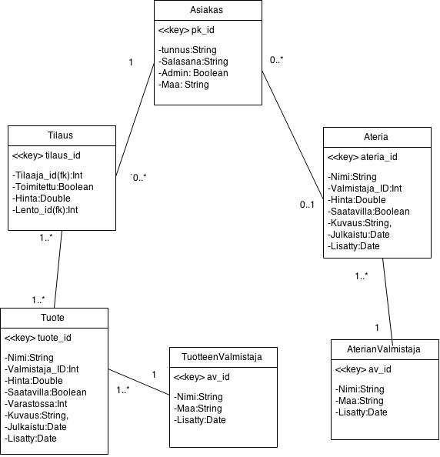

**Yleisrakenne**

Backend sovellusta (Spring) tehdessä on käytännössä noudatettu vain Controller-mallia. Eli Spring sovellukseta löytyy vain Controllerit, joiden vastuulla on tarjota REST-pohjaiset palvelut halutuille "Malleille". Varsinaisia Malleja ei kuitenkaan löydy Spring sovelluksesta, vaan ne tarjotaan Angular Front End sovelluksessa. Controllerit hoitavat tietokanta toiminnot JDBC-Moduulin avulla. Eli tietokantaan liittyvä toiminnalisuus löytyy Spring-sovelluksen Controllereista = luokannimiController eli esim. tavaraController.

Frontend sovellus on toteutettuna Javascriptin, AngularJS ja JQuery-lisäosien avulla, joka noudattaa Model, View ja Controller periaatteita. Varsinaista Model-luokkaa ei kuitenkaan löydy. Controllerit tarjoavat BackEnd-sovelluksen tarjoamat REST-pohjaiset palvelut, joita View-luokkien avulla voidaan kutsua.

Sovelluksen rakenne on varsin selkeä: Controllerit löytyy js-kansion alta Controller-kansiosta nimiController-periaatteella. Views-kansiosta löytyvät kaikki HTML-tiedostot. Monikossa oleva (tavarat) tarjoaa listaus ja uuden asian lisäämisen kun yksikössä oleva (tavara) muokkauksen ja yhden "esiintymän" tarkastelemisen. Controllereissa taas esim TavaraController tarjoaa metodit listaukseen ja lisäämiseen, kun TavaranController tarjoaa kaiken yksittäiseen tavaraan ja sen päivittämiseen tarvittavat metodit.

JS-kansion alta löytyvätästä libs-hakemistosta löytyvät kaikki sovelluksen käyttämät javascript liitännäiset: jquery, angular, angular-route ja firebase. Firebasea sovellus käyttää käyttäjien hallintaan: kirjautumiseen ja rekisteröintiin. Käyttäjän kirjautuessa sovellus tarkistaa löytyykö käyttäjä firebasen tietokannasta, jos löytyy niin käyttäjä kirjataan sisään jos salasana on oikein. CSS-tiedostot (bootstrap) on hakemiston polussa johtuen ongelmista sen löytymisen kanssa.

**Käyttöliittymä ja järjestelmän komponentit**

Alla käyttöliittymän ja järjestelmän tärkeimmät komponentit yleisellä tasolla. Aloitussivulta käyttäjä pääsee tarkastelemaan menubar:n kautta haluamiansa kohteita (kuten Tavaroita tai Aterioita). Alla olevassa kaaviossa nimi kuvaa siis jonkin kohteen nimeä: eli esimerkiksi tavaraController. Ilman kirjautumista käyttäjä voi tarkastella kaikkien kohteiden listausta ja tarkastella kohteiden yksittäisiä kohteita. Käyttäjä voi myös rekisteröityä palveluun, jonka jälkeen kirjautua järjestelmään. Kirjautumisen jälkeen käyttäjä voi poistaa, lisätä ja muokata kohteita. Sovellukseen tulee vielä toteuttaa jonkinlainen admin käyttäjä. Tällä hetkellä kaikki voivat muokata, lisätä ja poistaa kohteita.

